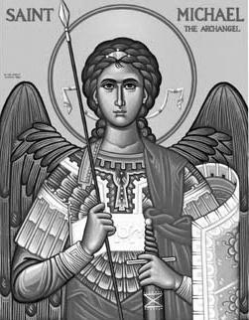

Rímskokatolícka Cirkev

Farnosť

Sv. Michala Archanjela

tel.: 032 – 779 41 76 e-mail: farnost.pobedim@abu.sk

Farské oznamy pre Pobedim
29. augusta – 4. septembra 2022
Po | Mučenícka smrť  sv. Jána Krstiteľa | 14.00  18.00 | pohrebné obrady + Viera Sameková  na úmysel
Ut | Výročie posviacky katedrálneho chrámu | 18.00 | + Ferdinand, manželka Antónia, dcéra, syn, nevesta a zať (139)
St | Féria | 18.00 | + Jaroslav Kadlec, syn Miroslav
Št | Féria
Pi | Féria | 18.00 | + Ladislav Górny, manželka Dagmar, syn Vladimír
So | Sv. Gregor Veľký | 7.30 | + František Richweiss a jeho rodičia
Ne | 23. nedeľa „cez rok“ | 7.30  10.30 | + Marcela Lednická (ročná)  + Vojtech Miklovič, manželka Jozefína a rodičia z oboch strán

- Upratovanie – Č. d: 265, 266, 267, 223, 455. Ďakujem predchádzajúcej skupine za ich pomoc.
- Prvý piatok – Spovedať budem v pondelok a stredu hodinu pred sv. omšou, v utorok po sv. omši, v sobotu 30 min pred sv. omšou. Pozývam zvlášť deti. Chorých navštívim v piatok od 8.30.
- Pozvanie – V sobotu 3.9. od 16.00 sa vo farskej záhrade uskutoční „rozlúčka s letom“ cez súťaže, hry a opekačku. Všetky deti spolu s rodičmi sú srdečne vítaní.
- Veni Sancte – V nedeľu 4.9. pri sv. omši o 10.30 poprosíme Ducha Svätého o potrebné milosti pre nový školský rok a požehnáme školské tašky.
- Pobožnosť – V utorok sa na úvod sv. omše pomodlíme litánie k bl. sestre Zdenke.
- Milodar – Bohuznámi darovali na opravu kostola milodar 100€ a 50€. Veľká vďaka!

JCLic. Ľuboš Tvrdý, farár

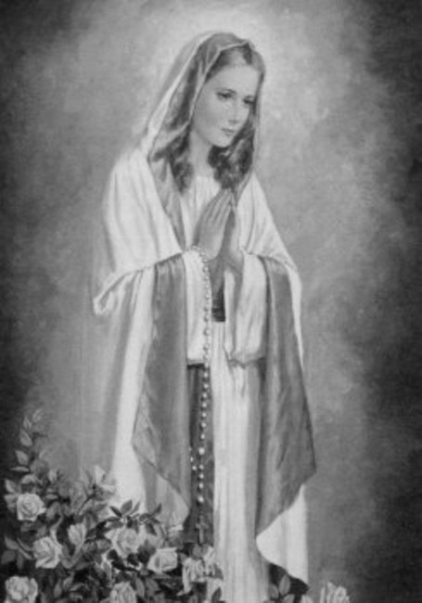

Rímskokatolícka Cirkev

Farnosť

Sv. Michala Archanjela

tel.: 032 – 779 41 76 e-mail: farnost.pobedim@abu.sk

Farské oznamy pre Bašovce
29. augusta – 4. septembra 2022

Po | Mučenícka smrť  sv. Jána Krstiteľa
Ut | Výročie posviacky katedrálneho chrámu | 17.00 | + Valent Filo a manželka Helena
St | Féria
Št | Féria
Pi | Féria | 17.00 | + Viliam Urban, manželka Angela a ich deti (36)
So | Sv. Gregor Veľký | 9.00 | za farníkov
Ne | 23. nedeľa „cez rok“ | 9.00 | + Ján a Anna a starí rodičia (76)

- Prvý piatok - Spovedať budem v utorok a piatok hodinu pred sv. omšou, v sobotu 20 min pred sv. omšou. Pozývam zvlášť deti. Chorých navštívim v piatok od 11.30.
- Pozvánka – V sobotu 3.9. od 16.00 sa vo farskej záhrade uskutoční „rozlúčka s letom“ cez súťaže, hry a opekačku. Všetky deti spolu s rodičmi sú srdečne vítaní.
- Veni Sancte - V nedeľu 4.9. pri sv. omši o 9.00 poprosíme Ducha Svätého o potrebné milosti pre nový školský rok a požehnáme školské tašky.
- Pobožnosť – V utorok sa na úvod sv. omše pomodlíme litánie k bl. sestre Zdenke.

JCLic. Ľuboš Tvrdý, farár

